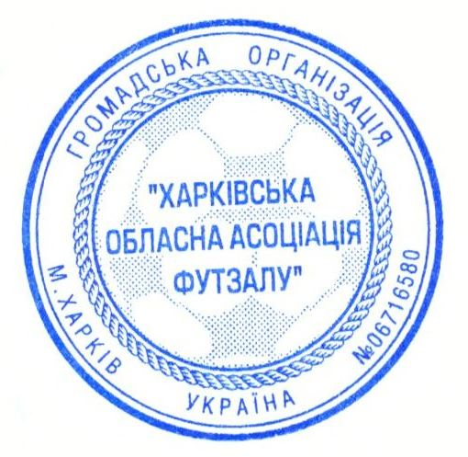
« УТВЕРЖДЕНО»
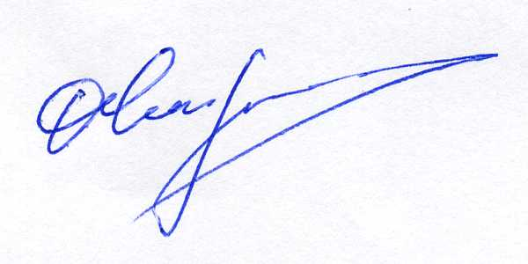
Исполкомом ХОАФ 15.01.2019

Чигринов О.В.

Календарний план официальных соревнований по футзалу/мини-футболу/
в городе Харькове на 2019 год под эгидой ХОАФ

ФУТЗАЛ/ МИНИ-ФУТБОЛ/
№ |  | Название мероприятия | Срок проведения |  | Участники  (команды) | Количество игр |  | Место проведения | Организаторы
1. | Чемпионат г. Харькова  по футзалу среди ДЮСШ |  |  | январь - апрель | 150 |  | 1200 | спортивные залы города Харькова |  | Управление,  ГДЮФЛ  ХОАФ
2. | «Школьная футбольная лига» сезона 2019 года по футзалу среди девочек 2 этап |  |  | январь-февраль | 70 |  | 300 | спортивные залы города Харькова |  | Управление,  ХОАФ  ФФГХ
3. | «Школьная футбольная лига» сезона 2019 года по мини-футболу 2 этап |  |  | март-апрель | 120 |  | 400 | искусственные поля города Харькова |  | Управление,  ХОАФ  ФФГХ
4. | Турнир по футзалу памяти детского тренера  А. Рабиновича |  |  | март | 120 |  | 18 | СК ХНУГХ |  | Управление,  ГДЮФЛ  ХОАФ  ФФГХ
5. | Турнир «Кубок памяти детского тренера А. Панова» |  |  | май | 120 |  | 18 | футбольные поля ДФА «Металлист» |  | Управление,  ГДЮФЛ  ХОАФ
6. | «Школьная футбольная лига» сезона 2019 года по мини-футболу финал |  |  | май | 18 |  |  | футбольные поля ЦПКиО  им. Горького |  | Управление,  ГДЮФЛ  ХОАФ  ФФГХ

7. | Кубок г. Харкова  серед детских команд  по мини-футболу | август - ноябрь | 60 | 300 | футбольные поля ЦПКиО  им. Горького | Управление,  ГДЮФЛ  ХОАФ  ФФГХ
8. | Турнир по мини-футболу  ко «Дню защиты детей»  среди детских команд | апрель - июнь | 90 | 500 | футбольные поля ЦПКиО  им. Горького | Управление,  ГДЮФЛ  ХОАФ
9. | Турнир по мини-футболу памяти ЗТУ Н. Кольцова | сентябрь | 120 | 18 | искусственные поля города Харькова | Управление,  ГДЮФЛ  ХОАФ  ФФГХ
10. | Чемпионат г. Харькова  по футзалу среди ДЮСШ | ноябрь - декабрь | 60 | 300 | спортивные залы города Харькова | Управление,  ГДЮФЛ  ХОАФ
11. | Кубок г. Харькова по  мини-футболу среди  аматорских команд | сентябрь-ноябрь  март-май  июнь-август | 90 | 540 | футбольные поля ЦПКиО  им. Горького | ХОАФ
12. | Чемпионат г. Харькова  по футзалу среди ВУЗов | ноябрь-декабрь | 26 | 26 | спортивные залы города Харькова | Управление  ХОАФ

- В календаре возможны изменения, которые будут регулироваться соответственными документами

